6.SINIF TÜRKÇE DERSİ GÜNLÜK PLANI (2026-2027)

DERS BİLGİSİ
Dersin Adı |  | TÜRKÇE
Sınıf |  | 6
Tarih |  | Ekim 2026
Yayınevi |  | MEB
Temanın Adı/Metnin Adı |  | DİLİMİZİN ZENGİNLİKLERİ / TÜRK’ÜZ TÜRKÇE KONUŞURUZ
NOT: Temaya hazırlık çalışması yapılacak. Whatsapp gruplarımızda bunula ilgili çalışma paylaşılacaktır.    NOT: ARKADAŞLAR BU TEMADAKİ HER METİN ORTALAMA 7 SAATTE İŞLENECEK.  Ders planlarına ve dokümanlara www.haytaakademi.com adresinden ulaşabilirsiniz. |  | TEMA KAVRAMLARI  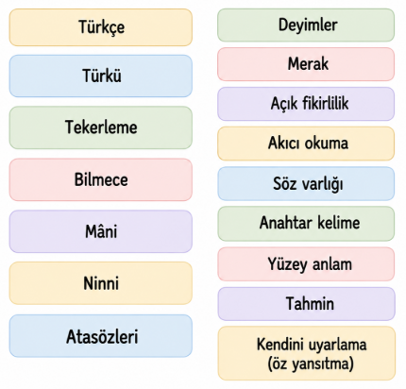
Önerilen Süre |  | 40+40+40+40+40+40+40(7 ders saati)
1. TEMA: DİLİMİZİN ZENGİNLİĞİ |  | Dilimizin zenginliği teması aracılığıyla materyal seçimini yönetebilme, anahtar kelimeleri belirlemeye yönelik çözümleme yapabilme, konuşma ve yazısını zenginleştirecek biçimde söz varlığını kullanabilme gibi öğrenme çıktıları ile saygı, vatanseverlik, estetik gibi değerlerin öğrencilere aktarılması amaçlanmaktadır. Ayrıca öğrencilerde kendine güvenme (öz güven), sorumluluk, yaratıcılık gibi eğilimlerin; kendini tanıma (öz farkındalık), kendini düzenleme (öz düzenleme), iletişim gibi sosyal-duygusal öğrenme becerilerinin ve bilgi okuryazarlığı, dijital okuryazarlık, kültür okuryazarlığı gibi becerilerin de geliştirilmesi hedeflenmektedir. Dersin anlama alan becerileri olan dinleme/izleme ve okuma becerileriyle anlatma becerileri olan konuşma ve yazma becerileri birbiriyle ilişkilendirilmiştir.
Alan Becerileri | Anlama  TAB1. Dinleme/İzleme, TAB2. Okuma  Anlatma  TAB3. Konuşma, TAB4. Yazma
Okul Temelli Planlama | -
Kavramsal Beceriler | KB2.4. Çözümleme, KB2.5. Sınıflandırma, KB2.11. Gözleme Dayalı Tahmin Etme, KB2.15. Yansıtma, KB2.17. Değerlendirme, KB3.3. Eleştirel Düşünme
Eğilimler | E1.1. Merak, E1.2. Bağımsızlık, E1.5. Kendine Güvenme (Öz Güven), E2.2. Sorumluluk, E2.3. Girişkenlik, E3.1. Uzmanlaşma, E3.2. Odaklanma, E3.3. Yaratıcılık, E3.4. Gerçeği Arama, E3.5. Açık Fikirlilik, E3.7. Sistematik Olma, E3.8. Soru Sorma
PROGRAMLAR ARASI BİLEŞENLER
Sosyal-Duygusal Öğr. Bec. | SDB1.1. Kendini Tanıma (Öz Farkındalık Becerisi), SDB1.2. Kendini Düzenleme (Öz Düzenleme Becerisi), SDB1.3. Kendini Uyarlama (Öz Yansıtma Becerisi), SDB2.1. İletişim, SDB2.2. İş Birliği, SDB3.2. Esneklik
Değerler | D4. Dostluk, D7. Estetik, D14. Saygı, D16. Sorumluluk, D19. Vatanseverlik
Okuryazarlık Becerileri | OB1. Bilgi Okuryazarlığı, OB2. Dijital Okuryazarlık, OB4. Görsel Okuryazarlık, OB5. Kültür Okuryazarlığı, OB7. Veri Okuryazarlığı
Disiplinler Arası İlişki | Sosyal Bilgiler, Bilişim Teknolojileri ve Yazılım, Fen Bilimleri, Matematik, Müzik
Beceriler Arası İlişki | KB2.2. Gözlemleme, KB2.6.Bilgi Toplama, KB2.8.Sorgulama, KB2.13. Yapılandırma, KB3.1. Karar Verme
Anahtar Kavramlar | Türkçe, türkü, tekerleme, bilmece, mâni, ninni, atasözleri ve deyimler, merak, açık fikirlilik, akıcı okuma, söz varlığı, anahtar kelime, yüzey anlam, tahmin, kendini uyarlama (öz yansıtma)
Öğrenme Çıktıları ve Süreç Bileşenleri | Dinleme/İzleme  T.D.6.1. Dinlemede/izlemede materyal seçimini yönetebilme  T.D.6.2. Dinlemede/izlemede strateji ve yöntem seçimlerini yönetebilme  T.D.6.4. Dinlediğinde/izlediğinde geçen anlamını bilmediği söz varlığı unsurlarının anlamını tahmin edebilme  T.D.6.5. Dinlediğinin/izlediğinin yüzey anlamını belirleyebilme  T.D.6.15. Bilgilendirici metinde anahtar kelimeleri belirlemeye yönelik çözümleme yapabilme  T.D.6.19. Dinlediğinden/izlediğinden hareketle söz varlığını geliştirmeye yönelik çözümleme yapabilme  T.D.6.25. Dinleme/izleme sürecine yönelik öz yansıtma yapabilme/kendini uyarlayabilme  Okuma  T.O.6.1. Okumada materyal seçimini yönetebilme  T.O.6.2. Sesli ve sessiz okurken akıcı okuma unsurlarını yönetebilme  T.O.6.3. Okumada strateji ve yöntem seçimlerini yönetebilme  T.O.6.4. Okuyacağı metnin içeriğine yönelik tahminde bulunabilme  T.O.6.5. Metinde geçen anlamını bilmediği söz varlığı unsurlarının anlamını tahmin edebilme  T.O.6.6. Metnin yüzey anlamını belirleyebilme  T.O.6.16. Bilgilendirici metinde anahtar kelimeleri belirlemeye yönelik çözümleme yapabilme  T.O.6.21. Metinden hareketle söz varlığını geliştirmeye yönelik çözümleme yapabilme  T.O.6.27. Okuma sürecine yönelik öz yansıtma yapabilme/kendini uyarlayabilme |  | Konuşma  T.K.6.1. Konuşma sürecini yönetebilme  T.K.6.2. Konuşma yöntem ve tekniklerine yönelik seçimlerini yönetebilme  T.K.6.3. Konuşmasında amaç ve içeriğe yönelik seçimlerini yönetebilme  T.K.6.9. Konuşmasında sesini uygun şekilde kullanabilme  T.K.6.22. Konuşmasını zenginleştirecek biçimde söz varlığını kullanabilme  T.K.6.26. Konuşma sürecine yönelik öz yansıtma yapabilme/kendini uyarlayabilme  Yazma  T.Y.6.1. Yazma sürecini yönetebilme  T.Y.6.2. Yazma strateji, yöntem ve tekniklerine yönelik seçimlerini yönetebilme  T.Y.6.3. Yazısında içerik ve yapıya yönelik seçimlerini yönetebilme  T.Y.6.18. Yazısını zenginleştirecek biçimde söz varlığını kullanabilme  T.Y.6.21. Yazım kuralları ve noktalama işaretlerini uygulayabilme  T.Y.6.22. Yazma sürecine yönelik öz yansıtma yapabilme/kendini uyarlayabilme
Öğrenme Kanıtları | * Kontrol listesi  * Cümle tamamlama  * Boşluk doldurma/Açık uçlu soru/Sözcük ilişkilendirme  * Öz değerlendirme  *Rubrik
ÖĞRENME-ÖĞRETME YAŞANTILARI
Temel Kabuller | Bu temada öğrencilerin materyal seçimlerini yönetme, strateji yöntem ve tekniklere yönelik seçimlerini yönetme, akıcı şekilde okuma, söz varlığını kullanma, metnin yüzey anlamını belirleme, tahmin etme, anahtar kelimeleri belirleme, kendini uyarlama (öz yansıtma) gibi becerileri edinmek için temel bilgi ve yeterliliklere sahip olduğu kabul edilmektedir.
Ön Değerlendirme Süreci | Öğrencilerin temaya ilişkin temel kabullerini -ön bilgilerini- tespit etmek için soru-cevap, tartışma, öz bildirim, kümeleme gibi yöntem ve teknikler uygulanır.
Köprü Kurma | Bu temada yer alan “Dinlediğinin/izlediğinin yüzey anlamını belirleyebilme” ve “Metnin yüzey anlamını belirleyebilme” öğrenme çıktıları, sonraki temalarda derin anlamın belirlenmesiyle ilişkilendirilir.  “Dinlediğinden/izlediğinden hareketle söz varlığını geliştirmeye yönelik çözümleme yapabilme”, “Metindeki kelimelerden hareketle söz varlığını geliştirmeye yönelik çözümleme yapabilme”, “Konuşmasını zenginleştirecek biçimde söz varlığını kullanabilme” ve “Yazısını zenginleştirecek biçimde söz varlığını kullanabilme” öğrenme çıktıları, sonraki temalarda yapılacak dinleme/izleme, okuma, konuşma ve yazma etkinlikleri ile ilişkilendirilir.  Öğrenilen strateji, yöntem ve teknikler sonraki temalarda kullanılacak strateji, yöntem ve tekniklerle ilişkilendirilir.
Öğretme Uygulamaları | Derse başlamadan önce öğrencilerin Türkçenin zenginliği hakkındaki hazır bulunuşluklarını belirlemek ve varsa gelişmeye açık yönlerini güçlendirmek için gerekli çalışmalar yapılır. Bu çalışmalar kapsamında tema ile ilgili konular (Türkçenin anlatım gücü, Türkçenin tarihî gelişimi, Türkçenin söz varlığı, türküler, tekerlemeler, bilmeceler, maniler vb.) ile temaya ait değerler arasındaki ilişkiye yönelik etkinlikler yaptırılır.  Öğrencilere; öğrenme çıktısına ve metnin konusuna yönelik ön bilgilerinden yararlanarak cevaplayabileceği sorular sorulup öğrencilerin motive ve derse dâhil olmaları sağlanır. Hazırlık aşamasında gerekirse destekleyici materyaller kullanılır. Öğrencilerin daha önce okudukları, dinledikleri/izledikleri bir materyaldeki yüzey anlamla ilgili yer, zaman, konu, ana fikir, kişi vb. bulmalarına yönelik hazırlık çalışmalarına yer verilir.  Metnin özelliğine göre okuma ve dinlemede/izlemede kullanılacak strateji ve yöntemlerin bağımsız ve sistematik bir şekilde seçimi ile ilgili aşamalar üzerinde durulur (T.O.6.3, T.D.6.2), (E1.2, E3.7).  Dinleme/izleme veya sesli okuma sürecinde öğrencilerin okunan, dinlenen/izlenen metnin içeriğine odaklanarak dinlemeleri sağlanır (E3.2). Öğrenciler okuma, dinleme/izleme çalışmalarını tamamladıktan sonra gerekli görüldüğü takdirde metnin bir bölümü ve/veya tamamı tekrar okunur, dinlenir/izlenir. Sesli ve sessiz okuma çalışmaları yapılırken öğrencilerin akıcı okumaları sağlanır (T.O.6.2).  Okuma, dinleme/izleme uygulanırken öğrencilerin materyal seçimlerini yönetebilmelerine yönelik T.D.6.1 ve T.O.6.1 ’deki aşamalar uygulanır.  Okuma çalışmaları yapılırken öğrencilerin tema ile ilgili konularda sunulan metinlere yönelik tahminde bulunmaları sağlanır (T.O.6.4).  Öğrenciler okuduklarında, dinlediklerinde/izlediklerinde geçen ve anlamını bilmedikleri kelime ve/veya kelime gruplarının anlamlarını tahmin eder (T.D.6.4., T.O.6.5.). “Dilimizin Zenginliği” temasıyla ilişkilendirilen söz varlığı geliştirme çalışmalarında öğrencilerin dil-kültür ilişkisini (OB5.3, OB4), dilin toplumsal ve kültürel önemini (D19.1) fark edeceği eğilimler (E3.1, E3.3) ile ilgili etkinliklere yer verilir (T.D.6.19., T.O.6.21.).  Öğrenciler, okuduklarının, dinlediklerinin/izlediklerinin yüzey anlamını (T.O.6.6., T.D.6.5.) belirlerken elde ettikleri verileri arkadaşlarıyla saygı ve dostluk çerçevesinde etkili iletişim kurarak (SDB2.1.SB1, D4.2, D14.1) açık fikirlilikle paylaşır (E3.5). Okuma, dinleme/izleme sürecinde yüzey anlam belirlenirken ön bilgiler ile okunanlar, dinlenenler/izlenenler arasında ilişki kurmaları sağlanır. Bu deneyimler, yaşamla ilişki kurmayı geliştirecek biçimde olabilir. Yapılacak dinleme/izleme ve okuma çalışmaları; Türkçenin söz varlığını ve anlatım gücünü, bilim ve kültür dili olarak zenginliğini fark ettirmeye yönelik olmalıdır. Metinler yoluyla öğrencilerde kültürel mirasa karşı duyarlılık ve millî kimliği tanıma konularında değer oluşturma amaçlanmaktadır.  Okudukları, dinledikleri/izledikleri metinlerde anahtar kelimelerin belirlenmesine yönelik çözümleme etkinlikleri yapılır (T.O.6.16., T.D.6.15.).  Kültürel kavramları ve kültür unsurlarını tanıtmaya yönelik konuşma çalışmalarında öğrencilerden süreci uygun şekilde yönetmeleri beklenir (T.K.6.1.).  Tema içeriğine uygun konuşmalar yaparken konuşma yöntem ve tekniklerine yönelik seçimlerini yönetebilmeleri sağlanır (T.K.6.2.).  Farklı amaçlara yönelik konuşma etkinlikleri yapılırken millî, manevi ve kültürel değerlere ;çevreye, ülke varlıklarına (D19.3) sahip çıkmak ve saygı duymak hakkında konuşmaları sağlanır (T.K.6.3.). Bu konuşmalarda bilgilendirici anlatımlara da yer verilir.  Dilimizin zenginlikleri konusunda konuşma çalışmaları yapılırken öğrencilerin önceki söz varlıklarını ve yeni öğrendikleri söz varlıklarını kullanmaları (T.K.6.22.), konuşmalarında seslerini uygun şekilde kullanarak içerik oluşturmaları sağlanır (T.K.6.9.). Etkileşimli konuşmalar yaparken merak ettiği soruları açık fikirlilikle sormaları yönünde teşvikte bulunulur (E3.1, E3.8).  Tema içeriğine uygun konularda yapılacak yazma çalışmalarında öğrencilerden süreci uygun şekilde yönetmeleri beklenir (T.Y.6.1.).  Kültürel mirası korumak, dil kültür ilişkisini fark etmek, kültürel mirasa değer vermek, farklı kültürleri keşfetmek (OB5.3) vb. konularda yazma çalışmaları yapılırken yazma strateji, yöntem ve tekniklerine yönelik seçimlerini yönetebilmeleri sağlanır (T.Y.6.2.), (E3.7).  Dönem başındaki temalarda veya yeni metin yapısına geçerken paragraf seviyesinde yazma etkinlikleri yapılması (T.Y.6.3.) amacıyla açıklayıcı paragraf yazma çalışmalarına yer verilir. Önceki ve yeni öğrendikleri söz varlığı unsurlarını birlikte kullanmaları sağlanır (T.Y.6.18.).  Yazma çalışmalarında sınıf düzeyine uygun yazım kurallarını (bitişik ve ayrı yazılan dil yapılarıyla (dA/-DA, ki/-ki, mI) kuralları işlevine uygun) uygular ve noktalama işaretlerini işlevlerine (virgülün 5. sınıf düzeyinde üzerinde durulmayan özne olarak kullanıldığında isimlerin yerine geçen bu, şu, o kelimelerini cümledeki diğer kelimelerden ayırma, sıralı cümleleri ayırma, tırnak içinde olmayan alıntı cümlelerini belirtme, konuşma çizgisinden sonra gelen alıntı cümlesini belirtme, edebi eserlerde konuşma bölümünden önceki ifadeyi belirtme ve kendisinden sonraki cümleye bağlı olarak ret, kabul ve teşvik bildiren ifadeleri  belirtme) uygun kullanır. (T.Y.6.21.).  Öğrencilerin okuma, dinleme/izleme, konuşma ve yazma becerilerini edinme süreci ile ilgili kendilerine yönelik yansıtma yapmaları sağlanır (T.O.6.27., T.D.6.25., T.K.6.26., T.Y.6.22.), (SDB1.3).  Üretim Atölyesi  Öğrencilerden hikâyesi olan türkülerin birini basılı veya dijital kaynaklardan araştırmaları (OB2.1) ve edindikleri bilgileri arkadaşlarıyla paylaşmaları sağlanabilir. Gönüllü öğrencilerden türküyü seslendirmeleri istenebilir (D7.2, D19.2).  Öğrencilerin yönergelerde belirtilen sorumlulukları planlanan sürede tamamlamaları sağlanabilir (D16.3, E2.2).
Kullanılan Eğitim Teknolojileri-Araç, Gereçler ve Kaynakça  * Öğretmen * Öğrenci | www.tdk.gov.tr https://sozluk.gov.tr/  internet siteleri, sözlük, deyimler ve atasözleri sözlüğü, EBA, konu ile ilgili dergi haberleri, gazete kupürleri, videolar…
Güdüleme  “Ses bayrağım” ifadesi, dilimizi yani Türkçemizi anlatan çok güçlü bir benzetmedir. Bayrak, bir milletin bağımsızlığının ve varlığının sembolüdür. Dil de bir milletin kimliğini, kültürünü ve düşünce dünyasını taşır. Nasıl ki bayrak bir milletin gökyüzünde dalgalanan onuruysa, dil de milletin gönlünde ve zihninde dalgalanan bayrağıdır. “Ses bayrağım” denildiğinde, aslında “Türkçem benim kimliğimdir, varlık sebebimdir” anlamı vurgulanır. Bu yüzden Türkçe’yi korumak, onu doğru ve güzel kullanmak, bayrağımıza sahip çıkmak kadar kutsal ve değerlidir | Bu dersimizde “TÜRK’ÜZ, TÜRKÇE KONUŞURUZ” adlı metni işleyeceğiz.  Ses Bayrağımız Türkçe  Türkçe, bizim sadece konuşma dilimiz değil; aynı zamanda tarihimiz, kültürümüz ve kimliğimizin en güçlü taşıyıcısıdır. Bir milletin varlığını sürdürebilmesi için dili yaşatması gerekir. Çünkü dil, yurdun tapusu gibidir; bir milletin toprağına nasıl sahip çıktığını gösteren belge, aslında dilidir.  Şairin dizelerinde de söylendiği gibi Türkçe, bizim “ses bayrağımız”dır. Bayrak nasıl bir milletin bağımsızlığını temsil ediyorsa, dil de milletin kimliğini ve özgürlüğünü temsil eder. Dilden kopmak, kökünden kopmak demektir.  Türkçemiz, Yunus Emre’nin hoşgörüsünde, Karacaoğlan’ın türkülerinde, Âşık Veysel’in sazında, halk ozanlarımızın yüreğinde yaşamıştır. Onların sözleri, bizim belleğimizin ve ruhumuzun aynasıdır. Bugün de aynı dili konuşarak geçmişle geleceğimiz arasında köprü kurarız.  Her yeni kelime, kültürümüzün zenginliğine eklenen bir taş gibidir. Bu yüzden Türkçe’yi doğru ve güzel kullanmak, hem kendimize hem de geleceğimize borcumuzdur. Türkçe konuşmak sadece iletişim kurmak değildir; aynı zamanda kimliğimizi yaşatmak, geçmişimize sahip çıkmak ve geleceğimizi güvence altına almak demektir.  Dilimize Neden Sahip Çıkarız?  - Kimliğimiz Olduğu İçin  Dil, bir milletin kimliğidir. Türkçe olmadan Türk milleti de olmaz. Dilimize sahip çıkmak, kimliğimize sahip çıkmaktır.  - Geçmişimizi Taşıdığı İçin  Atalarımızın düşünceleri, duyguları, destanları, türküler, masallar hep dilimizle bize ulaşmıştır. Dili korumak, geçmişimizi geleceğe taşımaktır.  - Kültürümüzü Yansıttığı İçin  Dil, sadece konuşma aracı değil; yemeklerimizden oyunlarımıza, bayramlarımızdan atasözlerimize kadar bütün kültürümüzün aynasıdır.  - Geleceğimiz İçin  Bizden sonraki nesiller Türkçe ile konuşacak, okuyacak, düşünecek. Eğer bugün dilimize sahip çıkmazsak yarın çocuklarımız köksüz kalır.  - Bağımsızlığımız İçin  Bayrak, toprak, milli marş ne kadar önemliyse, dil de aynı derecede önemlidir. Dilini kaybeden millet, bağımsızlığını da kaybeder.  Sonuç  Dilimize sahip çıkmak; kimliğimizi korumak, kültürümüzü yaşatmak ve geleceğimizi güvence altına almak demektir. Dilimize değer verdikçe millet olarak daha güçlü oluruz.
Metinde Geçen Kelimeler ve Kelime Grupları | 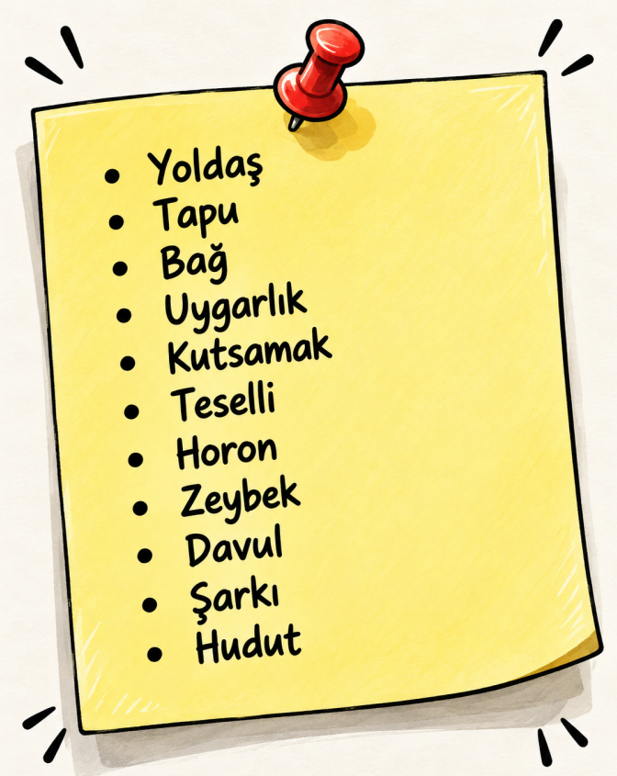
Dersin Genel İşlenişi  - “Bir milletin dili, onun kalbidir.” – Confucius  - “Dilini kaybeden, kimliğini kaybeder.” – Atasözü  - “Türk demek, Türkçe demektir.” – Mustafa Kemal Atatürk  - “Dil, bir milletin ortak hafızasıdır.” – Wilhelm von Humboldt | - Dikkati çekme sorusu sorulduktan sonra öğrencilerden metnin içeriğini tahmin etmeleri istenir.  - Metnin başlığı hakkında öğrenciler konuşturulur.  - Metnin içeriği öğrenciler tarafından tahmin edilir. (Metinde neler anlatılmış olabilir?)  - Güdüleme bölümü söylenir.  - Metin örnek olarak okunur.  - Haydi, Başlayalım! Bölümündeki sorular öğrencilere sorulur.  - Metinde yer alan etkinlikler yönergelere göre sırayla cevaplandırılır.  - “Görevimizi Bilelim” bölümü öğrencilere ödev olarak verilecek.  - 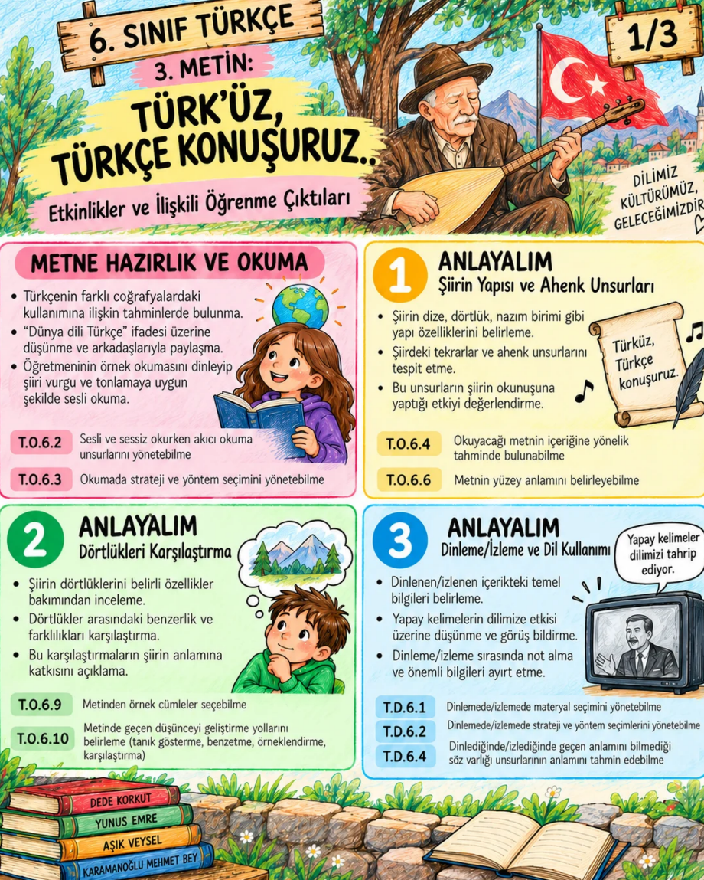  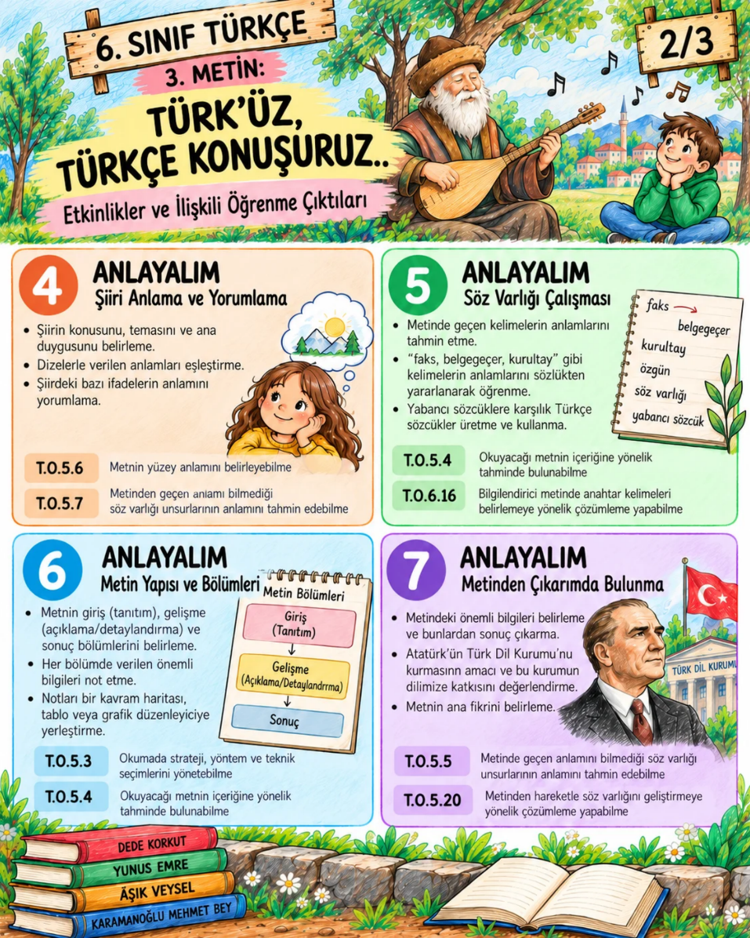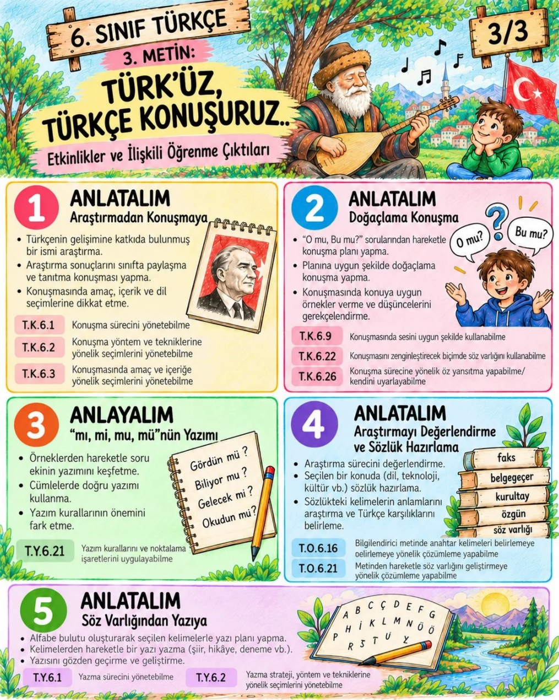
Dersin İşlenişiyle İlgili Etkinliklerle İlgili Notlar ve Açıklamalar  Kafa Açan Sorular  1. Şiirde Türkçe’nin nasıl bir değer olarak sunulduğunu açıklayınız. Sizce şair neden Türkçe’yi “ses bayrağı” olarak nitelendirmiş olabilir?  Şiirde Türkçe, kimliğimizi ve birliğimizi koruyan en önemli değer olarak sunulmuştur. “Ses bayrağı” benzetmesiyle dilin, milletin varlığını temsil eden bir bayrak kadar değerli ve onurlu olduğu anlatılmak istenmiştir.  2. “Türkçem, benim ana dilim, İlk göz ağrım, ilk sevgilim.” dizelerinde ana dil ile duygusal bağ nasıl ifade edilmiştir? Siz kendi ana dilinizle ilişkinizi hangi benzetme ile anlatırdınız?  Şair, Türkçe’yi ilk sevgiliye, ilk göz ağrısına benzeterek ana diline duyduğu sevgi ve bağlılığı anlatmıştır. Ben kendi dilimi “evimin kapısı”na benzetirdim; çünkü o kapıdan girdiğimde kendimi ait hissettiğim yere ulaşırım.  3. Şair, Türkçeyi tarihî şahsiyetlerle (Emrah, Veysel) ve kültürel değerlerle ilişkilendiriyor. Sizce bu ilişkilendirme şiire nasıl bir güç katıyor?  Bu ilişkilendirme, Türkçe’nin yalnızca bir iletişim aracı değil; aynı zamanda tarihimizin, kültürümüzün ve sanatımızın taşıyıcısı olduğunu gösteriyor. Böylece şiir, okuyucuya daha güçlü bir aidiyet duygusu veriyor.  4. “Yurdun tapusu dilimiz” dizesi sizce ne anlama gelmektedir? Dilin vatanla ilişkisi hakkında kendi yorumunuzu yazınız.  Bu dize, vatanın en önemli güvencesinin dil olduğunu anlatıyor. Bir milletin dili yaşarsa vatanı da yaşar. Yani dil, vatanın sahiplik belgesi gibi görülmektedir.  5. Şiirin genelinde “Türküz, Türkçe konuşuruz.” ifadesi tekrar edilmiştir. Bu tekrar, şiirin anlamını ve duygusunu nasıl pekiştiriyor olabilir?  Bu tekrar, hem vurguyu artırıyor hem de şiire bir ezgi ve coşku katıyor. Ayrıca okuyucunun aklında ana mesajın kalıcı olmasını sağlıyor.  6. Sizce şairin bu şiiri yazmaktaki amacı nedir? Siz olsaydınız Türkçeyi tanımlamak için hangi üç kelimeyi seçerdiniz?  👉 Şairin amacı, Türkçe’nin önemini ve değerini hatırlatmak, insanların kendi dillerine daha çok sahip çıkmasını sağlamaktır. Ben olsaydım Türkçeyi “sevgi, kök, umut” kelimeleriyle tanımlardım.  7. Şiir, okuyucuda nasıl bir duygu uyandırıyor? Siz bu şiiri okurken hangi duyguya kapıldınız?  Şiir, okuyucuda gurur, aidiyet ve sevgi duygusu uyandırıyor. Ben okurken Türkçe konuşmanın bir ayrıcalık ve onur olduğunu hissettim. | HAYDİ, BAŞLAYALIM!  Türkçe benim evimdir. - Türk dili manim evimdir. - Türk tili menin üyüm.  Soru: Yukarıdaki cümleler hakkında hangileri söylenebilir? İşaretleyiniz.  (✔) Aynı anlama sahip cümlelerdir.  () Her cümle eşit sayıda kelimeden oluşmaktadır.  (✔) “Men” kelimesi “ben” anlamına gelmektedir.  Kitaplıklar  Soru: Dünya dili Türkçe ifadesinden ne anlıyorsunuz? Söyleyiniz.  Cevap: Dünya dili Türkçe, köklü geçmişiyle farklı coğrafyalarda milyonlarca insanı birleştiren, iletişimi kolaylaştıran ve uluslar arasında köprü kuran güçlü bir dil demektir.  Soru: Aşağıdaki ifadeler, kutu içinde verilen sayılarla tamamlanacak olsa hangi ifadeye hangi sayı yazılabilirdi? Tahminlerinizi arkadaşlarınızla paylaşınız.  Türkçemiz yaklaşık 12 milyon kilometrekarelik bir coğrafyada konuşulmaktadır.  Dilimiz 220 milyondan fazla kişi tarafından konuşulmaktadır.  Türkçemizde 600 bini aşkın söz varlığı bulunmaktadır.  Öğretmeninizin örnek okumasını dikkatle dinleyiniz. Ardından şiire hâkim olan duyguya uygun bir vurgu ve tonlama belirleyerek siz de şiiri sesli okuyunuz.  1. ANLAYALIM  Soru: a) Aşağıda verilen iki metin arasındaki farkları düşününüz. Hangi metin, anlatılmak isteneni daha etkili ve akılda kalıcı biçimde anlatmıştır? Sebebini açıklayınız.  Türkçem, Dertli’nin sazında ve her sözde parlar. Yunus Emre’nin izinde Türk’üz, Türkçe konuşuruz.  Türkçem Dertli’nin sazında,  Parlar her ata sözünde.  Yunus Emre’nin izinde,  Türküz Türkçe konuşuruz.  Cevap: İkinci metin daha etkili ve akılda kalıcıdır. Çünkü şiir biçiminde yazıldığı için ritim, uyak ve ahenk taşır. Birinci metin düz yazı olduğu için duyguyu aynı güçte veremez.  Soru: b) Hatırlayalım” bölümünden hareketle aşağıdaki ifadeyi tamamlayınız.  Hatırlayalım  Şiirin her bir satırına dize denir. Dört dizelik bölümlerden oluşmuş şiir veya şiir bölümüne dörtlük denir.  Cevap: Okuduğumuz şiirde 32 dize ve 8 dörtlük vardır.  Soru: c) Şiirde ahengi sağlayan kelime/kelime gruplarının altını etkinliğin “a” maddesindeki gibi şiir üzerinde çiziniz. Şiirin her dörtlüğünde tekrar eden dize hangisidir? Söyleyiniz.  Cevap: Her dörtlükte yinelenen “Türküz, Türkçe konuşuruz.” dizesi ahengi sağlamaktadır.  Soru: ç) Bu ahenk unsurları şiirin okunuşuna nasıl etki etmektedir? Söyleyiniz.  Cevap: Şiir daha akıcı, coşkulu ve ezberlenmesi kolay hâle gelir. Dinleyene birlik ve heyecan duygusu verir.  2. ANLAYALIM  Soru: a) Aşağıdaki özelliklerin okuduğunuz şiirin hangi dörtlüklerine ait olduğunu belirleyip örnekteki gibi işaretleyiniz.  Soru: b) Seçtiğiniz iki dörtlüğü benzer ve farklı yönleri bakımından sözlü olarak karşılaştırınız.  Cevap:  - 1. dörtlük ile 7. dörtlük benzerdir çünkü ikisi de aynı dizelerle bitmektedir.  - Fark olarak 1. dörtlükte Türkçe ana dil ve sevgili olarak tanımlanırken, 7. dörtlükte Kırşehir ve Âşık Paşa gibi özel isimler yer alır.  3. ANLAYALIM  Soru: a) Yandaki karekodu okutarak “Yapay Kelimeler Dilimizi Tahrip Ediyor” başlıklı haber içeriğini dinleyiniz.  Cevap: Haberde, Türkçede son yıllarda artan yabancı ve uydurma kelimelerin dilimizi tehdit ettiği, gençler arasında iletişimi zorlaştırdığı ve dilin öz yapısını bozduğu anlatılmıştır.  Soru: b) Aşağıya haber metninde sözü edilen “yapay kelimeler”e ait üç özellik yazınız.  - Türkçe karşılığı olmasına rağmen yabancı biçimiyle kullanılmaktadır.  - Sosyal medya ve internet aracılığıyla hızla yayılmaktadır.  - Dilde bozulmalara ve kuşaklar arasında anlaşmazlıklara yol açmaktadır.  Soru: c) Günlük yaşamınızda hangi yapay kelimeleri ne sıklıkla kullandığınızı düşününüz. Düşüncelerinizi arkadaşlarınızla sözlü olarak paylaşınız.  Cevap: Günlük hayatta bazen “like” yerine “beğeni”, “trend” yerine “gündem”, “stalk” yerine “takip etmek” demeyi tercih ediyorum.  Tıklayalım  Soru: Yandaki karekodu okutarak “Karamanoğlu Mehmet Bey Caddesi” adlı içeriğe ulaşınız.  Cevap: Karekodu okutup etkinliğe ulaşabilirsiniz.  4. ANLAYALIM  Soru: a) Türküz, Türkçe Konuşuruz” adlı şiirden hareketle aşağıdaki ifadeyi tamamlayınız.  Cevap: Şiir, Türkçenin önemi, güzelliği ve milletimizi bir arada tutan yönü üzerine yazılmıştır.  Soru: b) Şiiri ilk dizeden başlayarak son dizeye kadar numaralandırınız. Aşağıda verilen cümleler, şiirin hangi dizeleri ile eşleştirilebilir? İlgili dize numaralarını örnekteki gibi yazınız.  İlgili dize numaraları  - Türkçe, benim için seslerin simgesidir. → 7  - Türkçe, benim ilk duyduğum dildir. → 15  - Türkçe sınırsız bir dildir. → 22  - Atasözleri, dilimizin süsüdür. → 18  - Dilimiz, bu toprakların bize ait olduğunu gösteren bir delildir. → 9  - Dilimiz, geçmiş ile bugün arasında bağ kurar. → 5  Soru: c) Şiirden bir dize seçip aşağıya yazınız. Dizenin karşıladığı anlamı bir cümleyle açıklayınız.  - Dize: “Yurdun tapusu dilimiz.”  - Açıklama: Türkçe, bu toprakların bize ait olduğunu kanıtlayan en güçlü değerlerdendir.  1. ANLATALIM  Soru: a) “Gelecek Derse Hazırlanalım” bölümünde yaptığınız araştırma sonucu belirlediğiniz kişilerden birini seçiniz. Seçtiğiniz kişi olduğunuzu düşünerek arkadaşlarınıza kendinizi tanıtan bir konuşma yapınız. Konuşmanız sırasında aşağıdaki yönergelere dikkat ediniz.  Cevap (örnek: Kaşgarlı Mahmud):  “Merhaba arkadaşlar, ben Kaşgarlı Mahmud. Dîvânu Lugâti’t-Türk adlı eserimi yazarak Türkçenin en eski sözlüğünü hazırladım. Türk boylarının söz varlığını bir araya getirdim. Dilimizin gücünü göstermek için yıllarca çalıştım. Çünkü Türkçe, milletimizi bir arada tutan en önemli bağdır.”  Soru: b) Konuşmanızın ardından anlaşılmayan noktaları açıklığa kavuşturmak için arkadaşlarınızın sorularını cevaplayınız ve onlardan kim olduğunuza dair tahminde bulunmalarını isteyiniz. Arkadaşlarınızın tahmininden sonra tanıttığınız kişinin kim olduğunu sınıfta paylaşınız.  Cevap: Soruları sabırla yanıtladım, ipucu olarak “Türklerin ilk sözlüğünü yazdım” dedim. Arkadaşlarım da doğru tahmin ederek benim Kaşgarlı Mahmud olduğumu söylediler.  2. ANLATALIM  Soru: a) Yan tarafta verilen çember üzerindeki sorulara göz gezdiriniz. Deneyimlerinizden hareketle cevap olarak hangilerini niçin tercih edeceğinizi düşünerek kısa süreli zihinsel planlama yapınız.  - Kalp kırmak mı, pot kırmak mı? → Pot kırmak, çünkü kalp kırmak daha ağır bir hatadır.  - İğneyle kuyu kazmak mı, deveye hendek atlatmak mı? → İğneyle kuyu kazmak, sabırla zorlu işlerin başarılacağını gösterir.  - Bata çıka mı, düşe kalka mı? → Düşe kalka, çünkü insanlar hatalardan ders alarak ilerler.  - Ne var ne yok mu, n’aber mi? → Büyüklerle “Ne var ne yok?”, arkadaşlarla “N’aber” daha uygundur.  - Göle maya çalmak mı, ipe un sermek mi? → Göle maya çalmak, çünkü içinde umut ve emek vardır.  - Bitap düşmek mi, gözden düşmek mi? → Bitap düşmek geçicidir, ama gözden düşmek kalıcı bir durumdur.  Soru: b) Öğretmeninizin rehberliğinde ikili gruplar hâlinde söz alıp doğaçlama yoluyla konuşma yapınız. Konuşmanız sırasında aşağıdaki öneri ve örneklerden faydalanabilirsiniz.  Örnek diyalog:  Muhabir: Merhaba teyzeciğim, gençlerin Türkçeyi kullanışını nasıl buluyorsunuz?  Yaşlı Teyze: Evladım, gençlerimiz Türkçemizi korumalı, yabancı kelimelere özenmemelidir.  Muhabir: Sizce atasözleri ve deyimler neden önemlidir?  Yaşlı Teyze: Çünkü atasözleri geçmişimizin mirasıdır, kültürümüzü yaşatır.  Muhabir: Çok teşekkür ederim.  Yaşlı Teyze: Ben de teşekkür ederim evladım, dilimizi koruyalım.  Soru: c) Konuşmanız sırasında birbirinize çemberde yer alan sorulardan seçtiklerinizi sorup bu soruları cevaplayınız. Cevaplarınızın gerekçelerini belirtmeyi unutmayınız ve konuşmanızı konudan uzaklaşmadan sonlandırınız.  Soru: Kalp kırmak mı, pot kırmak mı?  Cevap: Pot kırmak; çünkü kalp kırmak daha büyük bir üzüntüye yol açar.  Soru: Göle maya çalmak mı, ipe un sermek mi?  Cevap: Göle maya çalmak; umut ve emek içerir.  Soru: Bata çıka mı, düşe kalka mı?  Cevap: Düşe kalka; çünkü insan hatalarından ders alarak öğrenir.  Sonuç: Kırmadan konuşalım, sabırla çalışalım; Türkçemize özen gösterelim.  3. ANLATALIM  Tatlı mı tatlı, şirin mi şirin bir oğlancık… Maviş gözlerini kocaman açıp size bir gülücük attı mı gönlünüz şenlenir. Fakat her gülün bir dikeni olduğu gibi bu tombul bebenin de bir kusuru var: Uykusu yok! Kusuru yok mu? Yok. Var da uykusu yok. Anlayacağınız efendim, öyle kolay kolay uyumuyor bu haylaz. “Şimdi, ben bir ninni söyleyeyim de uyur musun, uyumaz mısın?” dedi bir hışımla ninem. “Kovan kovan balın olsun / Bin çiçekli dalın olsun / Denizlerde salın olsun / Uyu ninni, uyu ninni” Uyudu mu? Yok! “Ninni derim beşiğine / Hızır gelsin eşiğine, / Ulu devletler başına! / Uyu yavrum ninni!” Yummuş mu gözlerini? Yok, nerde! “Asmaya kurdum salıncak / Eline verdim oyuncak / Uyuşana be yumurcak / E. e, e, e” Bir horultu geliyor, siz de duyuyorsunuz değil mi? “Aman, bizim ufaklık daldı mı yoksa uykuya?” demeye kalmadan gazetesi elinde uyuyup kalan dedemi fark etmeyelim mi!  Soru: a) Yukarıdaki metinde “mı, mi, mu, mü”nün geçtiği yerleri bulup işaretleyiniz. Kaç tane bulduğunuzu yandaki etiketin içine yazınız.  Cevap: Metinde toplam 11 tane “mı/mi/mu/mü” var.  Soru: b) Bulduğunuz “mı, mi, mu, mü”ler kendilerinden önceki kelimeye bitişik mi yoksa o kelimeden ayrı mı yazılmış? Söyleyiniz.  Cevap: Hepsi kendinden önceki kelimeden ayrı yazılmış; “uyur musun / uyumaz mısın”da kişi ekiyle bitişik, fiilden ayrı.  Soru: c) Etkinlikteki çıkarımlarınızdan hareketle “mı, mi, mu, mü” nün yazımı hakkında vardığınız sonucu aşağıya yazınız.  Cevap: Soru eki “mi/mı/mu/mü” ayrı yazılır.  4. ANLATALIM  Soru: a) “GÖREVİMİZİ BİLELİM!” bölümünde verilen okuma materyal seçimi araştırmanız ile ilgili aşağıdaki ifadeleri tamamlayınız.  • İyi ki TDK ve ansiklopedilerden yararlandım; çünkü bilgiler güvenilirdi.  • Keşke daha çok örnek toplasaydım; çünkü sözlüğüm daha zengin olurdu.  Soru: b) Bu etkinlikte öğrendiklerinizden hareketle sonraki çalışma süreçlerine aktarmak istediklerinizi defterinize not alınız.  Cevap: Önce amaç ve anahtar kelimeleri belirleyeceğim. Güvenilir kaynak seçeceğim (TDK, kitap). Notları tablo/kavram haritasına yerleştireceğim.  Kitaplıklar  Soru: c) Okuma materyal seçimi göreviniz sırasında aldığınız notları gözden geçiriniz ve aşağıdaki konulardan birini seçip defterinize küçük bir sözlük hazırlayınız. Sözlüğünüzün başında o konuyu neden seçtiğinize de değininiz.  Cevap: Cevap: **“İstanbul Sözlüğü”**nü seçtim; çünkü yaşadığım şehrin kelimelerini öğrenmek ve yaşatmak istiyorum. Vapur: Boğaz’da yolcu taşıyan deniz aracı; İskele: vapurun yanaştığı yer; Poyraz: kuzeydoğudan esen serin rüzgâr; Lodos: güneybatıdan esen sıcak rüzgâr; Simit: susamlı halka ekmek.  Soru: Bir yakınınızın sıkça kullandığı söz varlığından oluşan bir sözlük (Ninemin Sözlüğü, Anne Sözlüğü vb.) Sözlüğünüzdeki unsurları öyküleme yoluyla anlatınız.  Ninemin Sözlüğü (neden: Ninemin sözleri sıcacık ve öğüt dolu):  • Kuzum: “Kuzum gel.” dediğinde içim ısınırdı, kendimi güvende hissederdim.  • İmece: “Komşularla imece yapalım.” derdi, hep birlikte tarlayı toplardık.  • Bereket: Sofraya “Bereketli olsun.” deyip ekmeği paylaşırdık.  • Azim: “Azimle iş biter.” sözüyle yorulsam da bırakmazdım.  Soru: Bir yöreye özgü kelimeleri içeren sözlük (Konya Sözlüğü, Ege Sözlüğü vb.) Sözlüğünüzdeki unsurları tanımlama ifadeleri ile anlatınız.  İstanbul Sözlüğü (tanımlama):  • Vapur: Boğaz’da yolcu taşıyan deniz aracı.  • İskele: Vapurun yanaştığı yolcu biniş yeri.  • Poyraz: Kuzeydoğudan esen serin rüzgâr.  • Lodos: Güneybatıdan esen sıcak ve nemli rüzgâr.  Soru: Çok sevdiğiniz bir film, sanatçı vb. ile ilgili sözlük (Barış Manço Sözlüğü, Çizgi Film Kahramanları Sözlüğü vb.) Sözlüğünüzdeki unsurların özelliklerini açıklayıcı ifadelerle anlatınız.  Barış Manço Sözlüğü (açıklayıcı):  • 7’den 77’ye: Her yaştan izleyiciye seslenen TV programı.  • Gülpembe: Sevgi ve özlemi anlatan ünlü şarkısı.  • Dönence: Düşündüren, şiirsel sözleriyle bilinen bir eser.  Soru: Özel bir alana yönelik resimli sözlük (Resimli Futbol Sözlüğü, Resimli Sosyal Medya Sözlüğü vb.) Sözlüğünüzdeki unsurları resim çizerek betimleme yoluyla anlatınız.  Cevap: Resimli Futbol Sözlüğü’nü çizdim: Sahanın uzun kenarı taç çizgisi, kısa kenarı kale çizgisi; ortada yarı saha çizgisi, orta yuvarlak ve başlama noktası var. Her kalenin önünde ceza alanı (içinde penaltı noktası, ceza yayı, kale alanı) ve köşelerde korner bayrakları ile köşe yayları bulunur.  5. ANLATALIM  Soru: a) Sınıf tahtasına bir alfabe bulutu çiziniz. Öğretmeninizin rehberliğinde gruplar hâlinde tahtaya kalkıp her biriniz birer harf seçiniz. Dilimizin zengin söz varlığından yararlanarak seçtiğiniz harfle başlayan bir kelime/kelime grubu yazınız. “G” harfi içinse içinde “ğ” olan bir kelime yazınız.  Örnek alfabe bulutu: A–arkadaş, B–bahar, C–cümle, Ç–çınar, D–deniz, E–emek, F–fener, G–göğüs (içinde “ğ”), H–hayal, I–ışık, İ–iyilik, J–jandarma, K–kalem, L–lale, M–mutluluk, N–nehir, O–okul, Ö–özgürlük, P–pencere, R–rüya, S–sevgi, Ş–şeker, T–tarih, U–umut, Ü–üzüm, V–vadi, Y–yıldız, Z–zaman.  Soru: b) Alfabe bulutu tamamlandığında tahtada yazılı olan kelimelerden onunu seçiniz. Aşağıdaki sorulara verdiğiniz cevaplardan hareketle yazınızı planlayınız.  Seçtiğim 10 kelime: deniz, çınar, arkadaş, sevgi, umut, yıldız, okul, kalem, lale, rüya.  Plan: Giriş—okuldan çıkıp çınar altına gidiyorum; Gelişme—arkadaşımla deniz, yıldız ve rüyalarımızı konuşup kalemle defterime laleler çiziyorum; Sonuç—sevgi ve umutla eve dönüyorum.  Soru: c) Kelime ve kavram havuzundan seçerek yazma yönteminin bu becerinize etkisini eğik yazılmış ifadelerden uygun olanı işaretleyerek ve gerekçenizi yazarak değerlendiriniz.  Bu yöntem yazı yazma becerimi kolaylaştırdı, çünkü seçtiğim kelimeler bana konu ve cümle fikirleri verdi.  Değerlendirelim  Soru: a) Yazınızı aşağıdaki puan çizelgesini kullanarak değerlendiriniz. Ölçütteki her bir davranışı gerçekleştirme durumunuza göre puanınızı yay ayraç içine yazınız.  Kitaplıklar  (4) Yazımı kelime ve kavram havuzundan kelime seçerek oluşturdum.  (5) Noktalama işaretlerini doğru ve yerinde kullandım.  (5) Temada öğrendiğim söz varlığını kullandım.  (5) Anlamlı ve kurallı cümleler yazdım.  Soru: b) Aldığınız toplam puanı hesaplayarak aşağıdaki ifadeyi tamamlayınız.  Aldığım toplam puan 19. Toplamı artırmak/korumak için yazı öncesi plan yapmaya ve kelime çeşitliliğimi artırmaya gayret edeceğim.
  Şiirin  Dörtlükleri | Tırnak işareti  kullanılmıştır. | Son dizesi “Türküz,  Türkçe konuşuruz.”  şeklindedir. | Bir şehir ismi  geçmektedir. | Dörtlük “Türkçem”  ile başlamaktadır.
  1. |  | ✔ |  | ✔
  2. | ✔ | ✔
  3. |  | ✔
  4. | ✔ | ✔ |  | ✔
  5. |  | ✔ |  | ✔
  6. |  | ✔
  7. |  | ✔ | ✔ | ✔
  8. |  | ✔
FARKLILAŞTIRMA
Zenginleştirme | * Aile büyükleri birincil kaynak olmak üzere mâni, ninni ya da tekerleme türleri üzerine bir araştırma yapılarak araştırmalar neticesinde ulaşılan ürünlerin sınıfta ya da uygun dijital ortamlarda paylaşımı istenir.  Teknoloji, fen bilimleri, matematik, tıp vb. alanlara ilişkin yabancı dillerden alınarak doğrudan kullanılan kelimelerden bazılarının belirlenmesi ve bunlara Türkçe karşılıklar oluşturularak sunulması istenir.  Varsa bulunulan yerdeki alanda söz sahibi kişilerle “âşıklık geleneği”, “halk şiiri”, “müzik ve şiir” vb. konu başlıklarına ilişkin röportaj yapılması ve bu röportajın ses dosyası ya da video kaydının dijital araçlar kullanılarak içerik hâline getirilmesi ve bu içeriğin sınıfta ya da uygun dijital ortamlarda paylaşılması istenir.  Görsellerden hareketle bilmediği deyim ve atasözlerinin anlamlarını tahmin etmelerini sağlayacak web tabanlı oyunlar geliştirmeleri ve hazırladıkları oyunu uygun dijital ortamlarda paylaşmaları istenir.
Destekleme | Dinleme/izleme ya da okuma etkinliği öncesinde, metinde geçen önemli kelimeler listelenir ve bu kelimelerin özellikleri (gerçek, mecaz, yan, eş ve zıt anlamları vb.) görsel araçlar ve şematik düzenleyiciler yardımıyla verilir.  Metnin özetlenebilmesi için metindeki anahtar kelimelerin yer aldığı bir özet planı, çalışma kâğıdı veya görsellerden oluşan bir grafik organize edici kullanılır.  Dinleme/izleme ya da okuma etkinliği öncesinde bilgilendirici metinlerdeki kavram, bilgi; öyküleyici metinlerdeki kişi, yer, zaman vb. yapılara ilişkin unsurların yer aldığı kavram ya da hikâye haritası gibi şemalar oluşturulup sunulur.  “Türkü”, “mâni”, “tekerleme” vb. türlere yönelik okuma etkinlikleri düzenlenebilir ve bu etkinlikler sırasında iş birlikli öğrenme ortamları oluşturulur.  Kütüphane, sahaflar vb. yerlerin ziyareti gerçekleştirilerek tema içerisinde verilen bilgilerin karşılaştırılması ve somutlaştırılması sağlanır.  Okuma ve yazma çalışmalarında işleyişin nasıl olması gerektiği bire bir anlatılarak süreç öğrenci ile yürütülür.

Gelecek Derse Hazırlık | Görevimizi Bitirelim  Soru: Türkülerin ortaya çıkış hikâyeleri hakkın da neler biliyorsunuz?  Cevap: Türküler, halkın yaşadığı sevinçleri, acıları ve toplumsal olayları dile getirmek için ortaya çıkmıştır. Çoğu zaman aşk, kahramanlık, ayrılık veya gurbet gibi duyguları anlatır. Söyleyeni zamanla unutulur ve türkü anonim hâle gelir.  Soru: Sizce “türkü” kelimesiyle “Türk” kelimesinin arasında nasıl bir anlam ilişkisi olabilir?  Cevap: “Türkü” kelimesi köken olarak “Türkî”den gelir ve “Türklere özgü, Türkçe olan” anlamını taşır. Bu yüzden türküler, Türk milletinin ortak dili, hafızası ve kültürel mirasıdır.  Soru: Türküler geçmişten günümüze hangi yollarla ulaşmış olabilir?  Cevap: Türküler önce sözlü gelenekle kuşaktan kuşağa aktarılmış, âşıklar ve ozanlar sayesinde yayılmıştır. Daha sonra derlenip notaya alınmış, radyo ve televizyon aracılığıyla halka ulaşmış, günümüzde ise internet ve dijital platformlarla tüm dünyaya yayılmıştır.

Plânın Uygulanmasına İlişkin Açıklamalar

Eyüp HAYTA
Türkçe Öğretmeni

